编号：0090-2019-2022
计量要求导出和计量验证记录表
测量过程名称 |  | 装量称量过程 |  | 被测参数要求(含公差) |  | 10±0.001g
被测参数要求识别依据文件 |  |  |  | 相关《工艺规程》
计量要求导出方法
- 被测参数要求：10±0.001g，导出测量设备的测量范围(0～15)g。
- 被测参数允差范围±0.001g，导出计量要求：Δ_{允}=T/3=0.0003g。
计量校准过程 | 测量设备名称/编号 |  | 型号规格 |  | 主要计量特性  (最大允差或示值误差最大值/准确度等级/测量不确定度) |  | 校准/检定证书编号 | 校准/检定日期
 | 电子天平/17-L-0500 |  | XS104 |  | ±0.00005g |  | J202202244150F-0004 | 2022.09.20
计量验证记录
- 选择的电子天平测量范围为0～120g，满足导出范围要求；
- 电子天平的最大允差为±0.00005g，0.00005<0.0003，满足导出计量要求。

验证结论：符合 □有缺陷 □不符合（注：在选项上打√，只选一项）
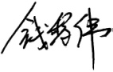
验证人员签字： 验证日期：2022年09月22日
认证审核记录：
- 被测参数要求识别代表了“顾客”的要求；
- 计量要求导出方法正确；
- 测量设备的配备满足计量要求；
- 测量设备经过检定/校准；
- 测量设备验证正确。
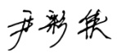
审核员签名：

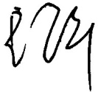
企业代表签字： 审核日期：2022年10月22日

